[Emprender con Tecnologías de Información](https://adolfoaraujo.com/)

Emprendimiento, Administración de Proyectos y Tecnologías de Información y Comunicación. Por: Adolfo J. Araujo J.



* [Acerca de Adolfo Araujo](https://adolfoaraujo.com/acerca-de-mi/)
* [Mercadeo online](https://adolfoaraujo.com/mercadeo-por-internet/)
* [¿Eres Emprendedor?](https://adolfoaraujo.com/quieres-ser-emprendedor/)
* [Introducción a Lean Startup](https://adolfoaraujo.com/2016/12/08/introduccion-a-lean-startup/)
* [Twitter](http://twitter.com/ajaraujo)

• [Facebook](https://www.facebook.com/AdolfoJAraujoJ)

• [LinkedIn](https://www.linkedin.com/in/ajaraujo/)

• [Instagram](https://www.instagram.com/adolfojaraujo/)

• [Youtube](https://www.youtube.com/channel/UCBMifDjgEpGhRLMGUmqXpMQ)

**Etapas de la Entrevista para Entender el Problema**

Publicado por[ajaraujo](https://adolfoaraujo.com/author/adolfoaraujo/)[abril 1, 2017](https://adolfoaraujo.com/2017/04/01/etapas-de-la-entrevista-para-entender-el-problema/)Publicado en [03- Mercadeo y ventas](https://adolfoaraujo.com/category/03-mercadeo-y-ventas/)

Etiquetas:[entrevista](https://adolfoaraujo.com/tag/entrevista/), [lenguaje corporal](https://adolfoaraujo.com/tag/lenguaje-corporal/), [problemas](https://adolfoaraujo.com/tag/problemas/), [segmentación](https://adolfoaraujo.com/tag/segmentacion/), [tono de voz](https://adolfoaraujo.com/tag/tono-de-voz/), [validar](https://adolfoaraujo.com/tag/validar/)

**A) Bienvenida (Prepara el Escenario) 2 Minutos**

Brevemente prepare el escenario para ver cómo trabaja la entrevista.

Muchas gracias por tomarse tiempo para hablar con nosotros ahora.

Actualmente trabajamos en una herramienta o aplicación que ayuda a los

[adoptadores tempranos] a resolver [principal problema]. La idea de la

herramienta que vino desde nuestra experiencia o desde una necesidad.

Antes de ir más lejos en el proyecto, queremos hacer una pausa para tomar

tiempo y aprender cómo los [adoptadores tempranos] solucionan el problema

hoy en día y si hay problemas reales que valen la pena solucionar.

La manera en que la entrevista será: Empezare describiendo los principales

problemas que estamos abordando y después le preguntaré si uno de ellos

le resuena.

Me gustaría destacar que todavía no tenemos un producto terminado aún y

nuestro objetivo es aprender de usted – no es venderle o hacer el

lanzamiento del producto a usted.

**¿Le parece bien a usted?**

**B) Recolectar Datos Demográficos (Validar el Segmento De Consumidores) 2 Minutos**

Hacer algunas preguntas introductorias para recolectar datos básicos demográficos e identificar cómo segmentar y calificar a sus primeros adoptantes.

**Características relevantes** de personas que tienen esos problemas

Antes de ir a los problemas, me gustaría preguntar ¿dónde escucho sobre

[una de las **soluciones actuales** al problema]?

De acuerdo. ¿Puede decirme un poco más sobre ese **[bien o servicio] que**

**soluciona** el [problema principal]?

¿Cuándo ha sido **lanzado** al mercado?

¿Por cuánto **tiempo lo ha utilizado**?

¿Conoce a algunos de los **creadores**?

¿Está **familiarizado** con este [bien o servicio]?

¿Lo está **aplicando** a los [problemas principales]?

**C) Cuenta Una Historia (Poner el Problema en Contexto) 2 Minutos**

Ilustra los 3 problemas principales con una historia.

Grandioso, gracias. Así que  deje me decirle sobre los problemas que

estamos abordando:

El primer problema que encontramos es [problema del principio del proceso].

Sabemos la importancia de utilizar [la acción actual].

También, una vez solucionado el problema del principio, nos dimos cuenta

que el siguiente problema es [Segundo problema].

Otro problema que constantemente enfrentamos es [tercer problema].

**D) Calificación de los Problemas (Validad el Problema Principal) 4 Minutos**

Indicar los 3 primeros problemas y solicitar la calificación de tu prospecto desde su perspectiva

Así que para resumir:

El principal problema es [problema principal de acuerdo al prospecto].

El Segundo problema es [problema secundario].

Y el tercer problema es [Problema en tercer lugar de acuerdo al

prospecto].

¿Cuáles de estos problemas le **resuenan más**?

¿Ha tenido algún **otro problema** que no hemos mencionado?

¿En qué **orden los califica**?

**E) Explore el Punto de Vista del Consumidor (Validar la Solución)  15 Minutos**

Este es el corazón de la entrevista. El mejor guion aquí es “no tener guion”.

Ve por cada problema en turno. Pregúntale cómo lo solución hoy en día. Después siéntate y escucha

Déjalos ir  dentro de muchos detales que ellos deseen. Haga preguntas de seguimiento pero no las conduzca ni trate de convencerlo sobre los méritos de un problema (o solución).

En adición a sus  respuestas sencillas (crudas), juzgar su **lenguaje corporal y el tono de voz**, para tener una idea de cómo calificarían el problema:

* «Debe solucionarse», probaré esto (imprescindible),  **Urgencia** por solucionar
* «Agradable-si se soluciona (que bueno sería)», tomaré esta solución recomendada, poca urgencia
* «No es necesario solucionarlo por el momento”, **esperaré**, no hay urgencia

Así que, ¿**Cómo soluciona** el [problema No.1] hoy en día?

Realiza preguntas se seguimiento para entender los **pasos** (flujo de

trabajo) de la forma que utiliza él entrevistado.

**F) Cerrar la Entrevista 2 Minutos**

Hemos terminamos con todas las preguntas relacionadas con las hipótesis y tienes dos más cosas que preguntar.

La primera es pedir permiso para darle seguimiento a la entrevista Problema/Solución. Tu objetivo es  establecer un ciclo de retroalimentación continuo con los prospectos y convirtiendo eventualmente alguno  de estos prospectos en consumidores.

Lo Segundo es preguntar por otras personas que podrían ser Entrevistados potenciales.

Muchas gracias por su tiempo el día de hoy. Ha sido de mucha utilidad.

Como mencione al inicio, esto no es un producto termina. Basado en lo que

hablamos hoy, ¿**estaría dispuesto a ver** el bien o servicio final cuando

tengamos algo listo?

También, estamos buscando entrevistar a otras personas como usted. ¿**Conoce**

**a otro** [adoptador temprano] que tenga [característica del adoptador

temprano] que usted crea que podríamos entrevistar?

**G) Documentar los Resultados 5 Minutos**

Toma los siguientes 5 minutos inmediatamente después de la entrevista para documentar  tus resultados mientras están frescos en tu mente.

Te ayudará crear una plantilla como la de abajo para que puedas rápidamente anote las respuestas para la hipótesis que has formulado para validar.

Recomiendo tempranamente que ejecutes la entrevista con otra persona cuando sea posible para mantener los resultados de los objetivos. Cada uno de ustedes debería independientemente llenar el formulario. Después tener una sesión informativa después donde comparen las  notas y hagan la entrada final en cualquier “sistema” que usen para registrar los resultados de la entrevista.

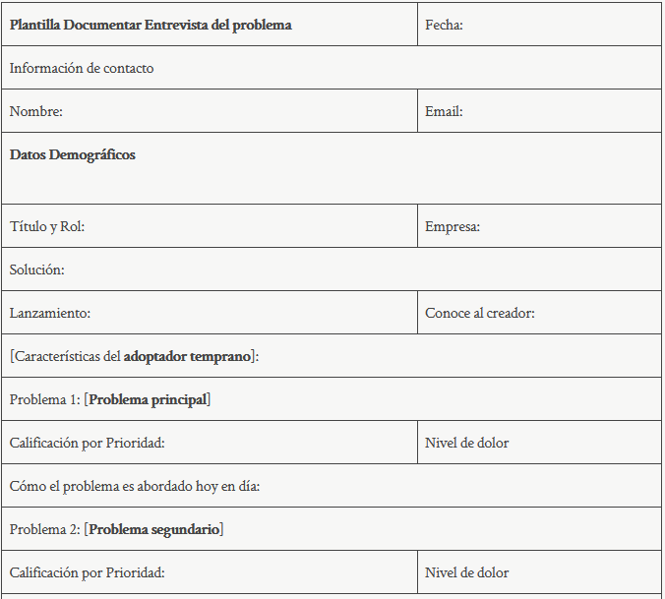

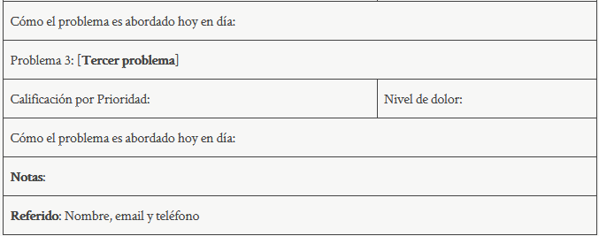

Presentar todas las plantillas llenadas por cada entretivas y cada observador de la entrevista

Hacer un resumen de todas las plantillas de documentación de la entrevista de trabajo

# Fuente:

Maurya, A. (2010). Running Lean.